1. **Analiza spectrală a semnalelor eşantionate ideal. Fenomenul de “aliasing”. Teorema eşantionării (Shannon).**

Spectrul complex de amplitudine al unui semnal continuu , se obţine prin aplicarea transformatei Fourier, conform relaţiei:

. (4.19)

Deoarece , pentru analiza spectrală se preferă utilizarea modulului funcţiei spectrale de amplitudine notat cu .

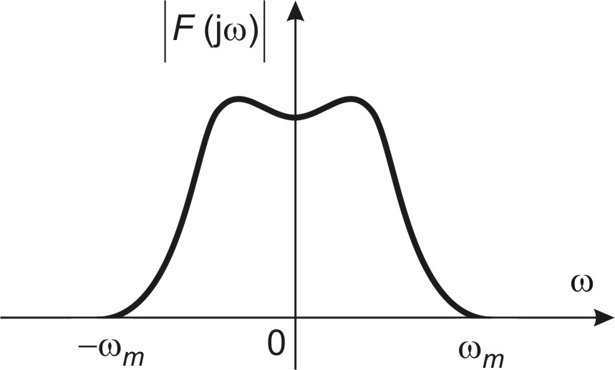

Se notează cu  pulsaţia maximă conţinută în spectrul .

Din rezultă că spectrul unui semnal eşantionat este format dintr-o infi-nitate de spectre similare cu cel al semnalului continuu, ponderate cu  şi centrate pe valori multiplu întreg al pulsaţiei de eşantionare. Spectrul semnalului eşantionat este înmulţit cu  pentru a se elimina acţiunea factorului de ponderare .

În figura 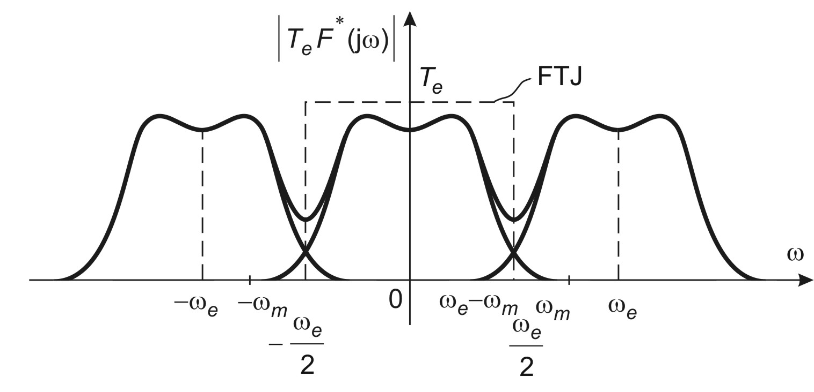se prezintă spectrul periodic al semnalului eşantionat  în cazul , ceea ce înseamnă că pulsaţia de eşantionare este mai mică decât dublul celei mai mari pulsaţii conţinute în spectrul semnalului continuu. Se vede că în acest caz există o suprapunere a lobilor adiacenţi, fenomen (efect) numit „*aliasing*”.

Erorile cauzate de fenomenul de aliasing pot să devină foarte importante dacă semnalul continuu conţine zgomote cu amplitudine mare.

Soluţia practică de eliminare sau minimizare a efectelor fenomenului de aliasing constă în filtrarea cu un filtru trece-jos a semnalului continuu, înainte ca acesta să fie aplicat convertorului analog/numeric. Acest filtru denumit de „*anti-aliasing*” trebuie să înlăture complet componentele cu pulsaţie mai mare decât .

Pulsaţia critică la care apare fenomenul de aliasing este numită în literatură *pulsaţie Nyquist* şi este notată .

Un corolar al aspectelor legate de fenomenul de aliasing este *teorema eşantionării* (*Shannon*). Conform acestei teoreme un semnal se poate reconstitui din eşantioanele sale dacă pulsaţia de eşantionare este cel puţin de două ori mai mare decât cea mai mare pulsaţie conţinută în semnalul continuu,

1. **Reconstituirea semnalelor continue din cele eşantionate. Elementul de reţinere (extrapolatorul) de ordinul zero (E0).**

Refacerea semnalelor originale (continue) din cele eşantionate se realizează cu dispozitivul convertor numeric/analogic, care furnizează la ieşire un semnal continuu (de obicei o tensiune) egal sau proporţional (cel puţin în unele momente) cu semnalul numeric exprimat în cod. Funcţia principală pe care trebuie să o realizeze convertorul numeric/analogic este aceea de filtrare a lobilor laterali de frecvenţă înaltă. Eliminarea acestora din semnalul eşantionat  se poate face, cu un filtru trece-jos ideal

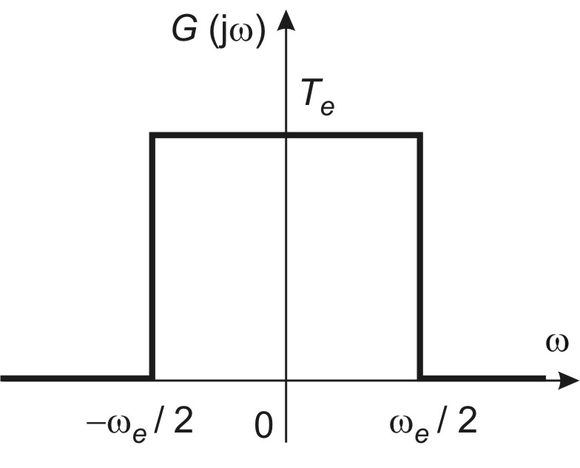

Convertorul numeric/analogic fizic trebuie să generează (produce) semnalul continuu din intervalul , , bazându-se pe valorile eşantioanelor din momentele , ,  adică cunoscând valorile , , .

Cea mai simplă realizare practică a unui convertor numeric/analogic se obţine dacă semnalul continuu în intervalul de la  la  este aproximat, prin extrapolare, cu valoarea funcţiei . Dispozitivul astfel realizat se numeşte *element* *de reţinere* (*extrapolator*) *de ordinul zero*.

Elementul de reţinere (extrapolatorul) de ordinul zero (E0)

Semnalul de ieşire continuu al convertorului numeric/analogic este generat conform relaţiei:

, pentru . (4.37)

Răspunsul la impuls (pondere) al elementului de reţinere de ordinul zero, ilustrat grafic în figura 4.15b, este:

. (4.38)

|  |  |
| --- | --- |
| Fig | |
| a) | b) |
| Fig. 4.15 | |

Pentru a se deduce funcţia de transfer a elementului de reţinere de ordin zero, se are în vedere că:

, (4.39)

de unde, după aplicarea transformatei Laplace, rezultă:

. (4.40)

Înlocuind  si , rezultă:

. (4.42)

Din relaţia (4.42) se pot determina caracteristicile de frecvenţă:

– modul-pulsaţie:

, (4.43)

– fază-pulsaţie:

. (4.44)

|  |
| --- |
| Fig |
| Fig. 4.16 |

În figura 4.16 se prezintă grafic cele două caracteristici de frecvenţă pentru elementul de reţinere de ordinul zero. Figura conţine, de asemenea, caracteristicile de frecvenţă pentru elementul de reţinere de ordinul unu,

1. **Definiţia transformatei Z. Calculul transformatei *Z* pe baza transformatei Laplace.**

Transformata *z* reprezintă o metodă de analiză a semnalelor eşantionate şi a sistemelor liniare discrete. Metoda transformatei Z oferă un mecanism simplu, bazat pe funcţii raţionale de variabilă complexă, pentru descrierea semnalelor eşantionate.

Definiţia transformatei *Z*

Se consideră un semnal eşantionat descris în domeniul timpului cu relaţia (4.6):

,

care are, cum s-a văzut mai înainte (v. rel. (4.9)), transformata Laplace:

,

unde  reprezintă valorile semnalului continuu în momentele de eşantionare.

Prin definiţie, transformata *Z* a semnalului eşantionat  este:

. (4.49)

Transformata *Z* a unui semnal continuu  care este eşantionat se notează prin:

, (4.51)

unde  este simbolul pentru transformata *Z*.

O altă variantă de definire a transformatei *Z* are la bază descrierea specifică unui semnal discret (v. rel. (4.2)). În acest caz transformata *Z* se defineşte cu relaţia:

.

Calculul transformatei *Z* pe baza transformatei Laplace

Se consideră semnalul descris de transformata Laplace:

, (4.70)

care are rădăcini simple, reale sau complexe, pentru polinomul de la numitor. Având în vedere descompunerea în fracţii simple:

, (4.71)

unde:

, (4.72)

şi perechile de transformate Laplace şi *Z* prezentate mai înainte, rezultă transformata *Z*:

.

|  |  |  |  |
| --- | --- | --- | --- |
| Tabelul 4.2 | | | |
| Nr.  crt. | Funcţia de timp  , | Transformata Laplace | Transformata *Z* |
| 1 | Impuls Dirac, | 1 | 1 |
| 2 | Impuls unitar, | 1 | 1 |
| 3 | Treaptă unitară, |  |  |
| 4 | *t* |  |  |
| 5 |  |  |  |
| 6 |  |  |  |
| 7 |  |  |  |
| 8 |  |  |  |
| 9 |  |  |  |
| 10 |  |  |  |
| 11 |  |  |  |

1. **Transformarea planului s în planul z. Transformarea semiplanului complex stâng în planul z .**

Schimbarea de variabilă  constituie o transformare conformă a planului s în planul z. Din punctul de vedere al transformării  planul s este împărţit într-un număr infinit de fâşii de periodicitate, limita acestor fâşii fiind dreptele orizontale, paralele cu axa abscisei. Împărţirea planului *s* în fâşii este o consecinţă a proprietăţii de periodicitate a funcţiei exponenţiale de exponent complex care corespunde schimbării de variabilă:

.

Având în vedere periodicitatea se consideră porţiunea din semiplanul stîng al fâşiei primare definită în planul *s*prin conturul 1 – 2 – 3 – 4 – 5

*Intervalul* 1 – 2:

, (4.98)

 cu  şi . (4.99)

Prin urmare, dreapta verticală cuprinsă între punctele 1 şi 2 se transformă în planul z într-un arc de cerc de rază unitară între punctele  şi .

*Intervalul* 2 – 3:

. (4.100)

Când  se modifică de la 0 la , *z*va fi un număr real cu valori cuprinse între  şi 0. Deci schimbarea de variabilă transformă dreapta orizontală la , cu  cuprins în intervalul , într-o dreaptă, de asemenea orizontală, suprapusă semiaxei reale negative a planului z, cuprinsă între  şi .

*Intervalul* 3 – 4:

Deoarece , în planul *z* avem

 (4.101)

Dacă  ia valori în gama  punctul *z* se deplasează în jurul originii pe un arc de cerc cu rază infinit mică.

*Intervalul* 4 – 5:

. (4.102)

Transformarea este asemănătoare cu cea realizată între punctele 2 şi 3. De această dată variabila *z* ia valori pe semiaxa reală negativă între punctele  şi .

*Intervalul* 5 – 1:

, ,

cu  şi . (4.103)

Asemănător cu transformarea conformă a dreptei 1 – 2, rezultă, şi în acest caz, un semicerc de rază unitară care începe în punctul  şi se termină în punctul .

Rezumând, fâşia primară din semiplanul complex stâng (respectiv prin periodicitate întreg semiplanul stâng al variabilei complexe *s*) se transformă, prin schimbarea de variabilă , în planul z, în interiorul cercului de rază unitară.

1. **Transformarea planului s în planul z. Locuri geometrice pentru σ =Re{s}=constant. Locuri geometrice de pulsaţie constantă.**

Pentru  în planul *s*, în planul *z* vom avea

,

unde .

Dacă , , pentru  avem , iar pentru  vom avea . Deoarece , rezultă că locul geometric care se obţine când ,

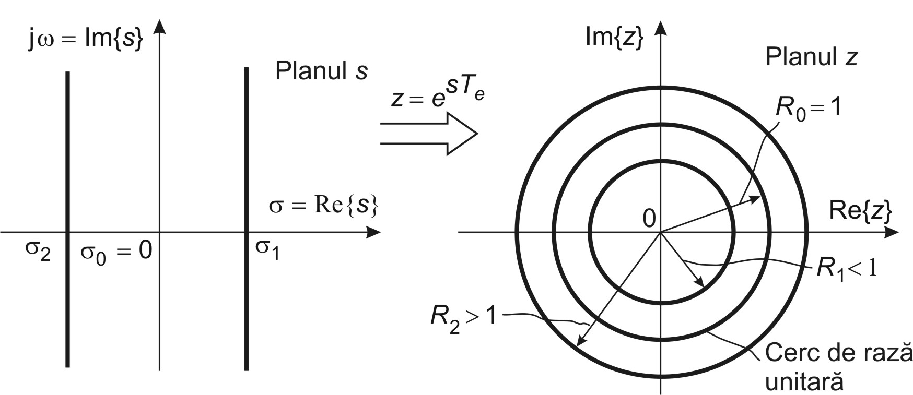

**Locuri geometrice de pulsaţie constantă**

Pentru , cu  şi , în planul z vom avea , ceea ce reprezintă o dreaptă care trece prin originea planului complex *z* şi care are unghiul  cu axa reală pozitivă

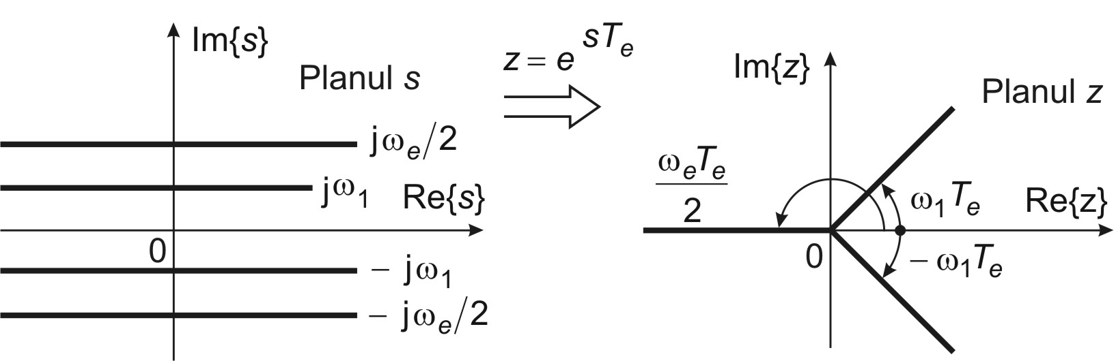

1. **Transformata Z inversă. Metoda formulei de inversiune.**

Procesul de trecere de la o funcţie de variabilă complexă , la un semnal eşantionat descris printr-o secvenţă temporală  sau  se numeşte *transformata Z inversă*. Notaţia utilizată pentru transformata *Z* inversă este .

Matematic  se obţine din  cu formula (numită *de inversiune*) exprimată con-form relaţiei:

, (4.106)

unde  este o curbă închisă din planul z care include toate singularităţile (polii şi zerourile) funcţiei complexe .

Pentru evaluarea concretă a integralei de inversiune se foloseşte teorema reziduuri-lor, care se prezintă în continuare. Metoda se bazează pe faptul că majoritatea semnalelor fizice au transformata *Z* exprimată sub forma unor funcţii raţionale de variabilă *z* conform expresiei:

. (4.107)

Ca şi în cazul sistemelor continue, sistemele discrete fizic realizabile trebuie să îndeplinească condiţia:

 sau . (4.108)

Se consideră că  are rădăcini simple distincte reale sau complexe, notate . În acest caz integrantul din formula de inversiune va fi:

, (4.109)

iar evaluarea cu teorema reziduurilor conduce la rezultatul:

, (4.110)

unde  se calculează cu relaţia:

.

1. **Transformata Z inversă. Metoda dezvoltării în fracţii simple.**

). Asemănător transformatei Laplace inverse, funcţiile de timp eşantionate se pot obţine prin dezvoltarea în fracţii simple a funcţiei . Apare însă o mică modificare faţă de metoda utilizată la calculul transformatei Laplace inverse. După cum se cunoaşte, la calculul transformatei Laplace inverse, în cazul polilor simpli, dezvoltarea în fracţii simple are expresia:

, (4.120)

de unde rezultă funcţia de timp:

. (4.121)

Considerându-se acum transformata *Z* a expresiei (4.121), se obţine:

. (4.122)

De aici se vede că la calculul transformatei *Z* inverse cu metoda dezvoltării în fracţii simple este necesar să se considere de fapt funcţia . Dezvoltarea astfel obţinută este apoi multiplicată cu *z* în ambii membri.

Concret, la aplicarea metodei descompunerii în fracţii simple pentru calculul trans-formatei *Z* inverse se parcurg următoarele etape:

1. Se calculează:

. (4.123)

*Observaţie*. De obicei  conţine pe *z* ca factor, deci *z* de la numitorul funcţiei  se va simplifica şi aceasta va avea expresia:

. (4.124)

2. Presupunând că  are poli distincţi, , avem dezvoltarea în fracţii simple:

, (4.125)

unde

. (4.126)

3. Aplicând transformata *Z* inversă fracţiilor simple multiplicate cu *z*, rezultă:

.

1. **Transformata Z inversă. Metoda seriilor infinite de puteri ale lui *z* 1**

La această metodă  se scrie sub forma unei serii infinite de puteri ale lui . Considerându-se din nou forma raţională a funcţiei complexe (v. rel. (4.107)):

,

după împărţirea realizată după regula împărţirii infinite a polinoamelor rezultă:

 (4.139)

Comparând rezultatul obţinut cu relaţia de definiţie a transformatei *Z* (v. rel. (4.49)) se constată că:

, (4.140)

Pentru aplicarea metodei seriilor infinite de puteri ale lui  este indicat ca înainte de împărţirea polinoamelor, funcţia complexă să fie scrisă în forma cu variabilă  ca în următoarea relaţie:

.

1. **Ecuaţii liniare cu diferenţe. Exemplu pentru elementul de ordinul unu.**

semnalele discrete sunt descrise, folosind notaţiile specifice, ca secvenţe temporale de numere de forma  sau  pentru mărimea de intrare, respectiv  sau  pentru mărimea de ieşire.

Ecuaţiile liniare cu diferenţe, scrise în forma recurentă (care se va prezenta ulterior) determină eşantionul curent al mărimii de ieşire în funcţie de eşantioanele anterioare ale mărimilor de intrare şi ieşire.

Ecuaţiile cu diferenţe se pot introduce în mai multe moduri. Se va ilustra deducerea ecuaţiilor cu diferenţe pornind de la ecuaţia diferenţială, prin aproximarea succesivă a derivatelor cu diferenţa de ordinul unu. Aproximarea se face conform schemei care se prezintă în continuare, pentru mărimea de ieşire:

, (4.187)

, (4.188)

,

Ecuaţiile liniare cu diferenţe, scrise în forma recurentă (care se va prezenta ulterior) determină eşantionul curent al mărimii de ieşire în funcţie de eşantioanele anterioare ale mărimilor de intrare şi ieşire.

Ecuaţiile cu diferenţe se pot introduce în mai multe moduri. Se va ilustra deducerea ecuaţiilor cu diferenţe pornind de la ecuaţia diferenţială, prin aproximarea succesivă a derivatelor cu diferenţa de ordinul unu. Aproximarea se face conform schemei care se prezintă în continuare, pentru mărimea de ieşire:

, (4.187)

, (4.188)

,

Ordinul maxim al eşantionului anterior care apare în ecuaţia cu diferenţe este determinat de ordinul sistemului *n*, fiind .

Dacă sistemul liniar conţine un timp mort pur, multiplu întreg al perioadei de eşantionare, de forma , cu , ecuaţia cu diferenţe se va scrie conform relaţiei:

.

Sistemele discrete care au toţi coeficienţii  egali cu zero se numesc *sisteme cu răspuns finit la impuls* (**F***inite* **I***mpulse* **R***esponse* – FIR).

Dacă cel puţin un coeficient  este diferit de zero sistemul discret se numeşte *auto-regresiv* sau, în mod alternativ, *sistem cu răspuns infinit la impuls* (I*nfinite* I*mpulse* R*esponse* – IIR).

1. **Operatorul de întârziere cu un pas. Funcţii de transfer operaţionale.**

Un alt tip de model pentru sistemele discrete se poate introduce, pornind de la ecuaţia cu diferenţe, pe baza operatorului de întârziere cu un pas , care este definit cu relaţii de forma:

, respectiv . (4.204)

Aplicând în mod repetat operatorul de întârziere cu un pas se obţin expresiile formale următoare:

,respectiv . (4.205)

Înlocuind aceste expresii în ecuaţia cu diferenţe (4.191) se obţine relaţia algebrică:

, (4.206)

de unde, cu notaţiile:

, (4.207)

, (4.208)

se obţine modelul operaţional:

. (4.209)

Funcţia raţională de argument :

, (4.210)

se numeşte *funcţie de transfer operaţională*. Se remarcă faptul că argumentul *q* care apare în această funcţie de transfer nu are caracterul unei variabile complexe fiind doar o notaţie formală care acţionează conform definiţiei din relaţiile

1. **Funcţii de transfer z echivalente. Conexiunea serie. Conexiunea cu reacţie.**

În mod obişnuit pentru reducerea schemelor-bloc complexe se apelează la algebra specifică acestor scheme, scriind relaţii care există între semnalele de ieşire şi intrare precum şi între diverse semnale intermediare.

**Conexiune în serie (cascadă)**

***a*) *Elementele continue conectate în serie cu eşantionor intercalat***

Se menţionează că toate eşantionoarele au aceeaşi frecvenţă de comutare, .

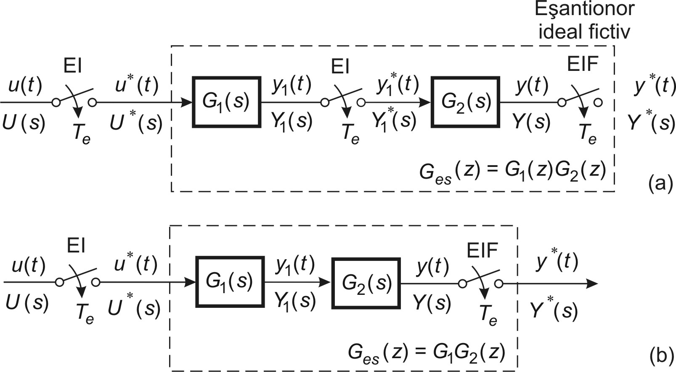

Relaţiile algebrice dintre semnale sunt într-o primă etapă:

 şi . (4.262)

Aplicând operatorul de eşantionare acestor relaţii se obţine în continuare:

 şi , (4.263)

respectiv:

, (4.264)

de unde, având în vedere definiţia transformatei *Z*, rezultă:

.

În concluzie funcţia de transfer *z* echivalentă a două elemente continue conectate în serie cu eşantionor ideal între ele este:

, (4.265)

unde:

 şi .

***b*) *Elemente continue conectate direct în serie***

Din schema bloc se poate scrie mai întâi relaţia:

, (4.266)

care, după aplicarea operatorului de eşantionare, devine:

. (4.267)

În final, având în vedere definiţia transformatei *Z*, rezultă:

, (4.268)

unde:

. (4.269)

Se poate face următoarea remarcă importantă:

, (4.270)

respectiv:

. (4.271)

**Proprietăţile de bază ale operatorului de eşantionare**

1) , (4.272)

2) , (4.273)

3) , (4.274)

4) .

**Conexiunea cu reacţie**

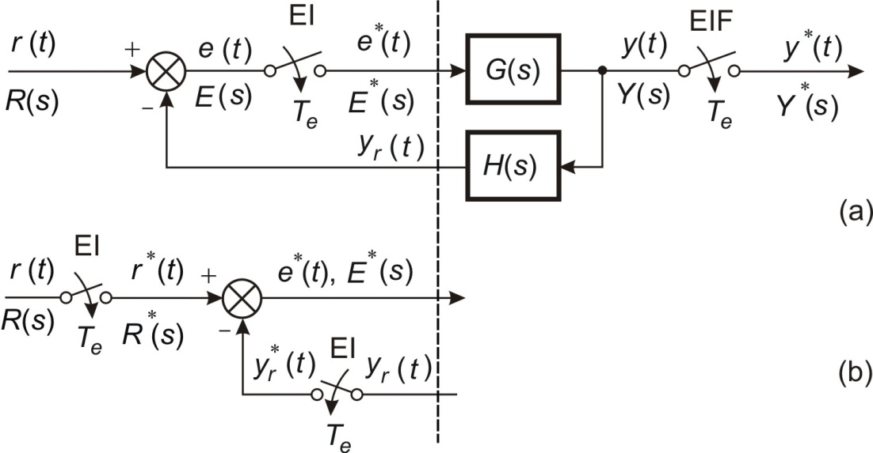

Pentru deducerea funcţiei de transfer echivalente a conexiunii cu reacţie se scriu mai întâi relaţiile algebrice care corelează semnalele din schema bloc. Astfel avem:

, (4.276)

. (4.277)

Substituind  din relaţia (4.276) în expresia (4.277) se obţine relaţia:

. (4.278)

care după aplicarea operatorului de eşantionare devine:

, (4.279)

respectiv:

, (4.280)

de unde se obţine transformata Laplace eşantionată a erorii:



1. **Funcţii de transfer z echivalente. Sisteme numerice de reglare.**

|  |
| --- |
| Fig |
| Fig. 4.39 |

Pentru a se deduce funcţia de transfer *z* echivalentă se scriu, într-o primă etapă, relaţiile pentru transformatele Laplace ale semnalelor continue şi eşantionate din schema bloc:

, (4.286)

, (4.287)

.

funcţia de transfer *z* echivalentă pentru sistemul discret cu schema-bloc din figura 4.39 va fi:

.

1. **Calculul analitic al răspunsului în timp pe baza funcţiei de transfer z. Rǎspunsul sistemului discret de ordinul unu la impuls unitar.**

Se consideră sistemul de reglare discret cu funcţia de transfer , la intrarea căruia se aplică un semnal cu transformata *Z*, .

Răspunsul în timp al sistemului (mărimea de ieşire), în ipoteza unor condiţii iniţiale nule, se calculează cu transformata *Z* inversă:

, (4.297)

unde  reprezintă răspunsul de regim tranzitoriu, iar  constituie răspunsul de regim permanent (staţionar) al sistemului.

Răspunsul la impuls unitar se calculează cu relaţia:

,

unde reziduul *r* se determină cu expresia:

.

Astfel, se obţine:

, (4.303)

*Observaţie* Dacă , unde , răspunsul sistemelor discrete este egal cu zero în decursul primei perioade de eşantionare (deci pentru ).

Dacă însă atunci este posibil ca răspunsul în timp al sistemului discret, pentru , să fie diferit de zero.

Răspunsul pondere calculat cu relaţia (4.303), pentru  şi , este prezentat grafic în figura 4.40a.

1. **Calculul analitic al răspunsului în timp pe baza funcţiei de transfer z. Rǎspunsul sistemului discret de ordinul unu la treaptă unitară.**

Având în vedere că transformata Z a semnalului treaptă este:

,

rezultă că transformata *Z* a mărimii de ieşire va fi în acest caz:

.

Răspunsul indicial se determină cu metoda reziduurilor, fiind:

,

unde:



,

deci:

.

În cadrul răspunsului (v. fig. 4.40b) se pot pune în evidenţă cele două componente, staţionară , determinată de mărimea de intrare (treaptă unitară) şi tranzitorie , determinată de sistemul, respectiv de polul funcţiei de transfer *z*.

1. **Calculul analitic al răspunsului în timp pe baza funcţiei de transfer z. Rǎspunsul sistemului discret de ordinul unu la rampă unitară.**

Transformata Z a semnalului rampă unitară este:

,

deci transformata Z a ieşirii va fi în acest caz:

.

Pentru calculul răspunsului în timp se va utiliza, de această dată, dezvoltarea în fracţii simple a funcţiei complexe:

.

Coeficienţii dezvoltării în fracţii simple vor fi:

,

,

deci, dezvoltarea în fracţii simple va fi:

,

de unde, după aplicarea transformatei *Z* inverse, rezultă:

.

1. **Stabilitatea sistemelor discrete. Criteriul de stabilitate Jury. Exemplu pentru sistemul închis cu ecuaţia caracteristică .**

Stabilitatea sistemelor discrete cu reacţie negativă poate fi evaluată, ca şi la sistemele continue, pe baza poziţiei, în planul *z*, a polilor funcţiei de transfer a sistemului în circuit închis.

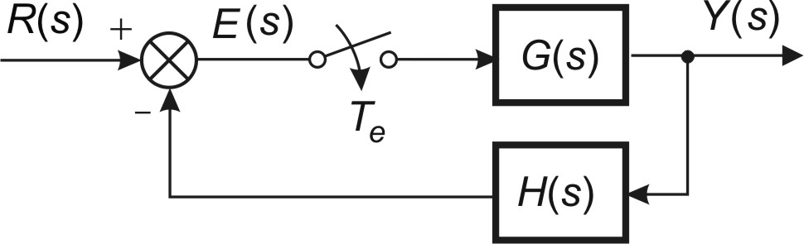

funcţia de transfer *z* a sistemului în circuit închis este:

,

unde polinomul de la numitor are, într-un caz general, expresia:

. ( 4.322)

De regulă însă .

Notând cu  rădăcinile polinomului , avem următoarea condiţie de stabilitate a sistemului discret:

dacă toţi polii  ai funcţiei de transfer  sunt amplasaţi în planul z în interiorul cercului de rază unitară, atunci toate componentele răspunsului tranzitoriu ajung la starea de echilibru şi prin urmare sistemul discret este stabil.

Criteriul de stabilitate Jury este mai simplu de aplicat decât criteriul Schur-Cohn, fiind într-o oarecare măsură asemănător criteriului Hurwitz de la sistemele continue. Pentru introducerea criteriului se consideră polinomul caracteristic al funcţiei de transfer a sistemului închis.

Cu ajutorul coeficienţilor se formează recurent tabloul Jury conform schemei:













 (4.325)

unde

, , , ,

, , . (4.326)

Sistemul cu polinomul caracteristic  este stabil dacă:

1) sunt verificate condiţiile preliminare

 şi  pentru *n* par, respectiv  pentru *n* impar (4.327)

şi

2) toţi termenii din prima coloană, rândurile impare, sunt pozitivi adică dacă



Pentru a se ilustra modul de aplicare al criteriului Jury, se consideră sistemul de ordinul doi cu polinomul caracteristic:

. (4.329)

Se cere să se determine condiţiile pe care trebuie să le îndeplineasă coeficienţii  şi  pentru ca sistemul să fie stabil.

Tabloul Jury al sistemului va avea următoarea structură:

 (4.330)

Din rândul 3 avem condiţia ca , de unde rezultă că:

. (4.331)

Din rândul 5, având în vedere că numitorul este pozitiv de la condiţia anterioară, după ce se scrie  ca factor comun, se obţine condiţia:

, (4.332)

de unde rezultă:

 şi . (4.333)

Din cele 3 inegalităţi (4.331) şi (4.333) se poate desena triunghiul de stabilitate prezentat în figura 4.51.

|  |
| --- |
| Fig |

1. **Stabilitatea sistemelor discrete. Criteriul de stabilitate Routh-Hurwitz. Exemplu pentru sistemul închis cu ecuaţia caracteristică .**

Aplicarea directă a criteriului Routh, în forma prezentată la sistemele continue, funcţiilor de transfer z nu este posibilă deoarece domeniul de stabilitate este, în cazul discret, interiorul cercului de rază unitară.

Există două tipuri de transformări conforme (omografice):

* transformarea *w*

, (4.334)

* transformarea *r*

.

În figura 4.52 se prezintă modul în care cele două schimbări de variabile transformă interiorul cercului de rază unitară din planul *z* în semiplanul complex stâng *w*, respectiv *r*.

|  |
| --- |
| Fig |

Considerăm sistemul cu ecuaţia caracteristică în *z*

.

Folosind criteriul Routh să se evalueze stabilitatea sistemului discret.

Din expresia factorizată a ecuaţiei caracteristice se constată uşor că sistemul este instabil deoarece o rădăcină este egală cu 1 (aşadar plasată pe cercul de rază unitară), iar alta are valoarea -2, deci este în afara cercului de rază unitară.

Pentru a aplica criteriul Routh se aplică schimbarea de variabilă ecuaţiei caracteristice în *z*: Astfel se obţine:

, ,

de unde se obţine ecuaţia caracteristică în *r* ,  cu tabloul Routh:

|  |  |  |
| --- | --- | --- |
|  | 9 | -1 |
|  | 0; 27 | 0; -1 |
|  |  | 0 |
|  |  | 0 |

Deoarece coeficienţii din rândul doi sunt toţi egali cu zero aceştia se înlocuiesc cu valorile obţinute după derivarea polinomului format cu coeficienţii din rândul anterior adică, . Examinând termenii din prima coloană se observă că există o schimbare de semn deci sistemul discret este instabil. Rezultatul obţinut (sistem instabil) era previzibil deoarece:

1. nu toţi coeficienţii polinomului caracteristic sunt pozitivi şi diferiţi de zero;

2) rădăcinile ecuaţiei caracteristice , care se pot calcula uşor, sunt . Prin urmare avem o rărdăcină nulă şi una în semiplanul complex drept.

1. **Modele ale sistememlor discrete cu variabile de stare. Realizarea canonică controlabilă.**

Considerăm sistemul continuu monovariabil la intrare şi la ieşire, , descris la stare de ecuaţiile matriciale:

, (4.378a)

, (4.378b)

unde  este vectorul de stare.

Sistemul discret cu variabile de stare poate fi reprezentat grafic ca în fig. 4.59, în care EI constituie eşantionorul ideal, EIF este un eşantionor ideal fictiv, iar ER0 este elementul de reţinere de ordinul zero.

|  |
| --- |
| Fig |
| Fig. 4.59 |

Pentru deducerea relaţiilor care leagă matricele sistemului discret cu cele ale sistemului continuu se foloseşte răspunsul sistemului continuu modelat la stare exprimat conform relaţiei:

. (4.379)

Pentru discretizare în ecuaţia răspunsului considerăm  şi , deci  şi prin urmare expresia răspunsului la stare devine:

.

Ecuaţia discretizată de stare în forma unei ecuaţii cu diferenţe:

, (4.385)

care împreună cu ecuaţia matriceală a ieşirii

,





**Realizarea complet controlabilă**

**a) Varianta de bază**

Există diverse modalităţi pentru obţinerea acestei realizări. Vom ilustra deducerea acestei forme folosind cazul particular al unei funcţii de transfer *Z* de grad trei atât la numitor cât şi la numărător:

, care se poate scrie sub forma echivalentă

. (4.402)

În continuare se introduce variabila auxiliară , cu transformata, X(*z*), care se defineşte conform relaţiei:

, (4.403)

respectiv

. (4.403a)

şi în aceste condiţii relaţia (4.402) se poate scrie conform expresiei

. (4.404)

Aplicăm **TZI** ecuaţiei (4.403a) în condiţii iniţiale nule şi având în vedere că:

, ,

, , ,

se obţine ecuaţia cu diferenţe:

. 4.405)

Definim acum variabilele de stare conform schemei:

, (4.406)

, (4.407)

, (4.408)

şi folosim ecuaţia cu diferenţe (4.405) pentru a obţine ecuaţia cu diferenţe pentru ultima mărimi de stare:

, (4.409)

Rezultă astfel sistemul de ecuaţii de stare exprimat conform relaţiilor:

,

,

.

Ecuaţia ieşirii pentru modelul cu variabile de stare se deduce în baza relaţiei (4.404), scrisă în domeniul timpului pentru condiţii iniţiale nule:

,

respectiv



de unde având în vedere relaţiile de definiţie ale variabilelor de stare rezultă:

.

În concluzie **modelul** corespunzător **formei complet controlabile** este:

, (4.410a)

, (4.410b)

, (4.410c)

, (4.410d)

de unde prin identificare cu forma matriceală rezultă:

, , , .

**b) Variantă pentru realizarea complet controlabilă**

Realizarea complet controlabilă este prezentată, în unele lucrări din domeniu, inclusiv în MATLAB, cu expresii modificate pentru tripletul matriceal , descrise de relaţiile (4.414a, b, c). Considerând din nou funcţia de transfer de ordinul *n* din relaţia (4.413) vom alege, în acest caz, variabilele de stare conform paternului

,

, (4.415a,b,c,d)

,

.

Substituind variabilele de stare astfel definite în ecuaţiile de stare şi ieşire se obţine:

, (4.416)

şi

. (4.417)

Din cele prezentate rezultă **modelul cu variabile de stare** **pentru varianta formei complet controlabile** descris de ecuaţiile:

,

,

,

,

de unde, prin identificare cu forma matriceală generală, vom obţine matricele:

,, (418a, b)

iar matricele  şi se vor fi conform relaţiilor

, **.**

1. **Modele ale sistememlor discrete cu variabile de stare. Realizarea canonică diagonală.**

Se deduce pornind de la funcţia de transfer scrisă cu polinomul caracteristic sub formă factorizată.

Considerăm mai întâi cazul în care funcţia de transfer are poli distincţi.

,

care se poate descompune în fracţii simple folosind procedeul cunoscut, conform relaţiei



unde , cu .

Variabilele de stare se definesc iniţial cu relaţiile:

,

scrise apoi conform expresiilor :

, (4.421)

de unde, prin aplicarea **TLI**, rezultă **ecuaţiile de stare** :

, (4.422a)

, (4.422b)

.........................

. (4.422c)

**Ecuaţia ieşirii** se obţine din descompunerea în fracţii simple fiind conform relaţiei:

 (4.422d)

**Modelul cu variabile de stare în forma diagonală este descris de matricele**:

, , , ****. (4.423a,b,c,d)

**unde *pj* sunt toţi polii distincţi iar *cj* reprezintă coeficienţii dezvoltării în fracţii simple a funcţiei de transfer *G*(*z*)**.

În fig. 4.63 se prezintă schema bloc care implementează relaţiile (4.421) şi expresia (4.422c) scrisă cu transformate Z conform relaţiei

.

|  |
| --- |
| Fig |
| Fig. 4. 63 |

1. **Conversia modelului cu variabile de stare în funcţii de transfer z.**

Relaţia generală de conversie a unui model discret din spaţiul stărilor într-o funcţie de transfer se determină pornind de la ecuaţiile de stare şi ieşire scrise sub formă matriceală:

,

.

Prin aplicarea transformatei *z* în ipoteza condiţiilor iniţiale nule se obţine:

, (4.396)

, (4.397)

unde  şi  sunt transformatele  ale mărimilor de intrare şi ieşire, iar  este vectorul transformatelor  ale variabilelor de stare.

Rezolvând în raport cu  prima ecuaţie se obţine

,

respectiv

, (4.398)

unde

, (4.399)

este matricea fundamentală a sistemului discret.

În continuare se înlocuieşte  din relaţia (4.399) în relaţia (4.397) şi astfel se obţine:

, (4.400)

de unde rezultă

, (4.401)

care este tocmai funcţia de transfer  exprimată în funcţie de matricele sistemului discret modelat la stare.